Słownik pojęć:

* **Sprzęt** - Celowo skonstruowane i powszechnie użytkowane w gospodarstwie domowym narzędzia i urządzenia oraz urządzenia elektroniczne.
* **System** – Grupa powiązanych ze sobą urządzeń oraz programów, umożliwiający rejestrację oraz aktualizację posiadanego na stanie ekwipunku (**Sprzęt**, narzędzia, części zamienne).
* **Naprawa sprzętu** - Usunięcie usterki opisanej podczas **zgłoszenia problemu**. Aktualizacja statusu **Sprzętu** w **Systemie**.
* **Gwarancja** - dobrowolne oświadczenie dotyczące jakości towaru złożone przez przedsiębiorcę(kierownik), czyli gwaranta.
* **Wstępna egzaminacja** - **Sprzęt** jest badany pod względem wad opisanych w **zgłoszeniu problemu**, **Sprzęt** jest rejestrowany w systemie, klientowi podawana jest wstępna cena naprawy oraz przybliżony czas ukończenia **naprawy**.
* **Egzaminacja** – Na początku procesu **naprawy** **sprzęt** jest poddawany dokładnym oględzinom w celu skompilowania listy części potrzebnych do usunięcia usterek, status **Sprzętu** jest akutalizowany.
* **Firma** - Przedsiębiorstwo z siedzibą pod adresem ul. Mieczysława Orłowicza 1, Olsztyn, reprezentowane przez Kierownika.
* **Faktura** - dokument sprzedaży potwierdzający zaistniałą transakcję pośredniczących ze sobą stron.

Przypadki użycia:

* **Zarządzaj naprawą** - **Serwisant** rejestruje dane na temat naprawy w **systemie**
* **Rejestruj klienta** – **Kierownik** wprowadza do **systemu** dane **klienta** (**CRUD**)
* **Zgłoś problem** – **Klient** zgłasza zaistniały problem ze swoim **Sprzętem**, opisując producenta, model oraz istotę usterki.
* **Przeprowadź inwentaryzację** - **Kierownik** manualnie sprawdza stan magazynu i porównuje go z jego stanem w **systemie**, po czym system wyszukuje błędy oraz podaje listę części do zamówienia.
* **Wystaw gwarancję** – **Kierownik** wystawia **klientowi** 6-miesięczną **gwarancję** na **sprzęt**, na którym dokonano **naprawy**.
* **Poinformuj o ukończeniu naprawy** – **Klient** jest informowany przez kierownika o ukończeniu **naprawy** jego **sprzętu**.
* **Reklamuj** - Zażądanie przez **klienta** **naprawy** niepoprawnie **naprawionego sprzętu** przed upływem **gwarancji**. Może ona zostać odrzucona, jeżeli okres **gwarancji** upłynął, klient nie posiada dowodu transakcji (np. paragonu, faktury) lub uszkodzenia zostały wywołane nieprawidłowym użytkowaniem **sprzętu**.
* **Wystaw fakturę** - **System** generuje **fakturę**, którą **Kierownik** wystawia **klientowi**.
* **Loguj się** - usługa weryfikacji i autoryzacji użytkownika na podstawie danych użytkownika (email, hasło) i obsługa trybu przypominania hasła.
* **Administruj systemem** – Administrator wykonuje zadania związane z administrowaniem systemem.

Scenariusz PU “Zgłoś problem”

1. Przypadek rozpoczyna się, gdy klient zgłosi problem z posiadanym sprzętem
2. Kierownik wprowadza do systemu podstawowe informacje o sprzęcie.
3. System kalkuluje wstępną wycenę.
4. Kierownik informuje klienta o wstępnej cenie naprawy.
5. Klient zgadza się na naprawę.
6. Klient dostarcza sprzęt do serwisu.
7. Kierownik rejestruje klienta w systemie (przypadek użycia: Rejestruj Klienta)
8. Kierownik aktualizuje status sprzętu w Systemie.
9. Przypadek użycia się kończy.

Scenariusz alternatywny:

5A. Klient nie zgadza się na naprawę.

6A. Przypadek użycia się kończy.

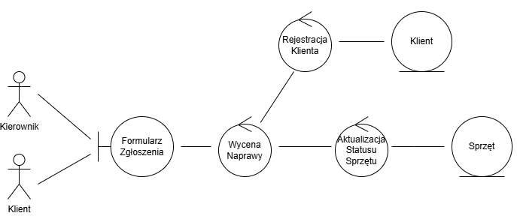

Scenariusz PU “Rejestruj klienta”

1. Przypadek rozpoczyna się po dostarczeniu przez klienta sprzętu do serwisu.
2. Kierownik wprowadza dane klienta do Systemu.
3. System przypisuje klientowi numer identyfikacyjny.
4. Przypadek użycia się kończy.

Scenariusz alternatywny:

3A. Klient ma już przypisany numer identyfikacyjny.

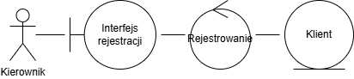

Scenariusz PU “Zaloguj”

1. Przypadek użycia rozpoczyna się, gdy użytkownik (kierownik lub serwisant) rozpoczynają zmianę.
2. System wyświetla ekran logowania.
3. Użytkownik wprowadza nazwę użytkownika i hasło.
4. System weryfikuje podane dane.
5. System wyświetla główny interfejs.
6. Przypadek użycia się kończy.

Scenariusz alternatywny:

3A. Zła nazwa lub hasło użytkownika.

3B. Użytkownik nic nie wprowadza.

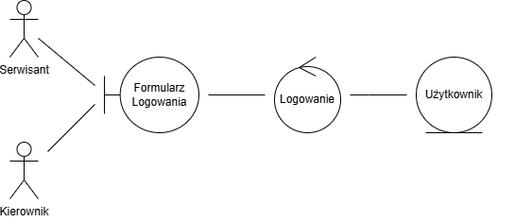

Scenariusz PU “Poinformuj o ukończeniu naprawy”

1. Przypadek rozpoczyna się, gdy sprzęt został pomyślnie naprawiony.
2. Serwisant aktualizuje status sprzętu w systemie i oznacza naprawę jako ukończoną.
3. Kierownik jest powiadamiany przez system o ukończeniu naprawy i otrzymuje dane klienta, z którym ma się skontaktować.
4. Przypadek użycia się kończy.

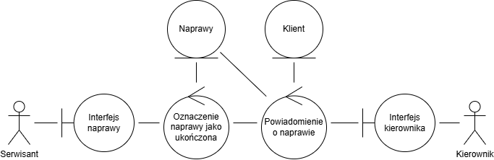

Scenariusz PU “Przeprowadź inwentaryzację”

1. Przypadek użycia rozpoczyna się, gdy pod koniec roku obrotowego kierownik rozpoczyna manualne zliczanie posiadanego inwentarzu.
2. Kierownik porównuje stan rzeczywisty ze stanem w Systemie.
3. System generuje listę części do zamówienia.
4. Przypadek użycia się kończy.

Scenariusz alternatywny:

2A. Stan rzeczywisty jest inny niż w systemie, kierownik aktualizuje stan w Systemie

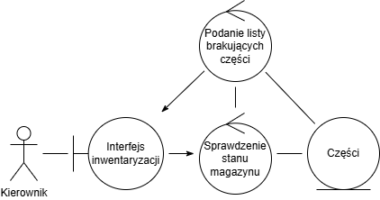

Scenariusz PU “Reklamuj”

1. Przypadek użycia rozpoczyna się, gdy klient zgłasza do reklamacji naprawę w systemie, która jest dalej objęta gwarancją.
2. Kierownik jest powiadamiany przez system o zgłoszeniu.
3. Kierownik ocenia, czy sprzęt jest zdatny do reklamacji.
4. Klient dostarcza sprzęt do serwisu.
5. Kierownik aktualizuje status naprawy sprzętu w systemie.
6. Przypadek użycia się kończy.

Scenariusz alternatywny:

1A. Okres gwarancji upłynął.

3A. Sprzęt nie jest uznany za zdatny do reklamacji.

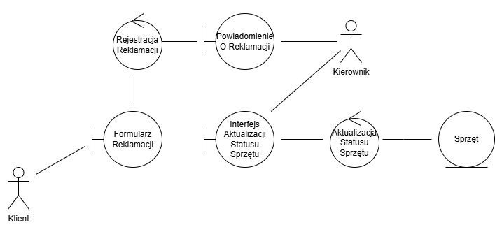

Scenariusz PU “Zarządzaj naprawą”

1. Przypadek użycia rozpoczyna się, gdy naprawa zostaje zarejestrowana w systemie.
2. Serwisant wprowadza informacje o częściach wymaganych do naprawy do systemu.
3. Po ukończeniu naprawy, serwisant oznacza jej status jako ukończony.
4. Przypadek użycia kończy się.

Scenariusz alternatywny.

2A. Naprawa wymaga więcej czasu lub więcej części niż oryginalnie przewidziano.

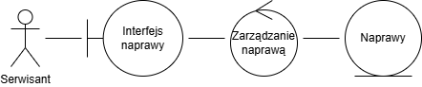

Scenariusz PU “Wystaw fakturę”

1. Przypadek użycia rozpoczyna się, gdy naprawa sprzętu dobiegnie końca.
2. Kierownik inicjalizuje proces generowania faktury w Systemie.
3. System generuje fakturę.
4. System wystawia fakturę klientowi.
5. Przypadek użycia kończy się.

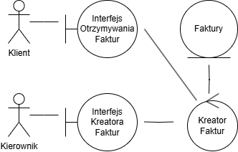

Aktorzy:

* **Klient** - osoba, która wymaga naprawy posiadanego **sprzętu**.
* **Użytkownik** - (imię + nazwisko + e-maile +hasło) – osoba, która podlega weryfikacji i autoryzacji w systemie
* **Kierownik** - osoba odpowiedzialna za akceptowanie zgłoszeń i reklamacji, ustalanie cen serwisu i zamawianie niezbędnych części, szczególny rodzaj użytkownika, operator i administrator systemu.
* **Serwisant** -szczególny rodzaj użytkownika, operator systemu, osoba odpowiedzialna za naprawę **sprzętu.**